

Financirano s strani Evropske unije. Izražena stališča in mnenja so zgolj stališča in mnenja avtorja(-ev) in ni nujno, da odražajo stališča in mnenja Evropske unije ali Evropske izvajalske agencije za izobraževanje in kulturo (EACEA). Zanje ne moreta biti odgovorna niti Evropska unija niti EACEA. Koda projekta: 2023-2-SE02-KA220-YOU-000171087

***Ta zgodba je bila razvita v okviru projekta***

***„SkillsXcellerate: Opolnomočenje mladih na poti do samostojnosti s pomočjo podjetništva“***

***Pričujoče gradivo je bilo razvito v sklopu drugega delovnega paketa, druge aktivnosti, Najboljše prakse.***

**Rimas Petraitis**

**Litva**

**Šport: od hobija do kariere**

**KAKO IN KDAJ JE RIMAS ZAČEL SVOJO PODJETNIŠKO POT**

Rimas se s športom ukvarja že od osnovne šole. Ker je s športom povezan že dolgo časa se je v tem času preizkusil v številnih športnih disciplinah: atletiki, namiznem tenisu, boksu, muay thaiju in drugih. V športu je sodeloval celo kot sodnik. Zato ni zaman izbral poti osebnega trenerja. Rimas je imel predhodne delovne izkušnje v fitnesu, vendar je nekega dne spoznal, da lahko poskusi tudi kot samostojen fitnes trener. Najprej je poskusil delati s polovičnim delovnim časom, pozneje pa je opustil redno službo v fitnesu in zdaj je sam svoj šef. Rimas ni te odločitve nikoli obžaloval.

Vesel je, da lahko pomaga drugim, da vzljubijo šport, kombinirajo vaje in uživajo v zdravem življenju. Navsezadnje je naše največje bogastvo zdravje, zato je zelo pomembno, da zanj nenehno skrbimo. Rimas pove, da je šport njegovo življenje in da njegovim strankam in njemu samemu pomaga ohranjati dobro telesno pripravljenost in mentalno zdravje. Rimas rad dela z ljudmi in jim pomaga pri doseganju njihovih ciljev na področju športa (včasih pa pomaga tudi na drugih področjih v življenju).

**KAKO JE RIMAS RAZVIJAL SVOJE PODJETJE**

Rimas zdaj dela kot samozaposleni osebni trener v Kaunasu. Je torej profesionalni trener, pridobil pa je tudi licenco za organizatorja dejavnosti v špotnih klubih. Rimas vodi individualne treninge in pripravlja programe usposabljanja, s katerimi stranke hitreje dosežejo želene rezultate in prihranijo čas. Storitve vključujejo predvsem: osebne treninge, programe treningov, prilagojene prehranske načrte in načrte zdrave prehrane.

Rimas se že več kot pet let aktivno ukvarja z dejavnostjo osebnega trenerja in izkušnje, pridobljene v tem obdobju, z veseljem deli s svojimi strankami, ki želijo oblikovati svoje telo.

Uživa v vsakem delovnem dnevu, še posebej pa takrat, ko vidi zadovoljne, motivirane stranke, ki dosegajo svoje cilje.

Rimas je torej nekaj časa delal v fitnesu in si tako pridobival dragocene izkušnje, preden je ustanovil svoje podjetje in si zahvaljujoč priljubljenosti tovrstnega športa, ki je še vedno v porastu, pridobil veliko strank. Za veliko povpraševanje je potreboval nekaj časa, pri tem pa je bila ključna vzpostavitev strani na Facebooku in oglaševanje preko tega kanala, kar sam vidi kot eno najboljših odločitev. Na svoji strani na Facebooku ima sedaj veliko sledilcev, kar mu zelo pomaga pri pridobivanju novih strank.

Rimas se je na poti do lastnega podjetja soočil s številnimi ovirami. Prehod od stabilne službe do ustanovitve lastnega podjetja še zdaleč ni bil enostaven. Moral se je spopasti z negotovostjo pri iskanju in ohranjanju strank, naučiti se je moral upravljati svoje finance brez varnostne mreže stalne plače in usklajevati svoj čas med delnim delovnim časom in delom v telovadnici. Bili so trenutki dvomov in finančne stiske, zlasti ko je bilo poslovanje še na začetku. Vendar je Rimas ostal odločen in se naučil tržiti svoje storitve, s tem si je ustvaril bazo zvestih strank, naučil se je tudi uskladiti aktivnosti, ki jih zahteva podjetništvo. Ti izzivi so bili preizkušnja za njegovo odločnost, vendar so na koncu okrepili njegovo predanost in ga pripeljali do uspešnega podjetja, ki ga vodi danes.

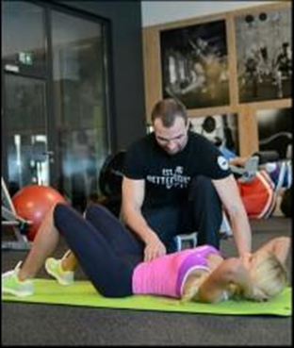

**KAKŠNI SO RIMASOVI NAČRTI ZA PRIHODNOST**

Rimas nenehno izpopolnjuje svoje znanje z branjem strokovne športne literature; udeležuje se tudi seminarjev za osebne trenerje, ne le zato, da bi pridobil najnovejše znanje in ga prenesel na svoje stranke, temveč tudi zato, ker mu je to zanimivo za lasten razvoj. Imel je nekaj strank, ki so se izselile iz Litve in se še naprej posvetujejo z njim prek spleta. Rimas vidi tovrstno delo – izvajanje spletnih usposabljanj – kot potencialni načrt za širitev dejavnosti.

**KAKŠNI SO RIMASOVI NASVETI ZA MLADE, KI RAZMIŠLJAJO O PODJETNIŠKI POTI**

Kot že rečeno, je Rimasa šport od nekdaj zanimal. Nikoli ni dvomil, da bo njegovo življenje na takšen ali drugačen način povezano s športom. Ko se je poskusil pol leta ukvarjati s poslom in videl, da mu je uspelo, da so njegove stranke zadovoljne z rezultati, je Rimas postal srečnejši, dobri rezultati pa so mu nudili motivacijo za naprej. Tistim, ki so negotovi glede začetka poslovanja, svetuje, naj začnejo z majhnimi koraki – poskusijo naj za pol dneva ali med poletnimi počitnicami. Prepričan je, da vam bo uspelo, zato se ne bojte narediti začetnega koraka.

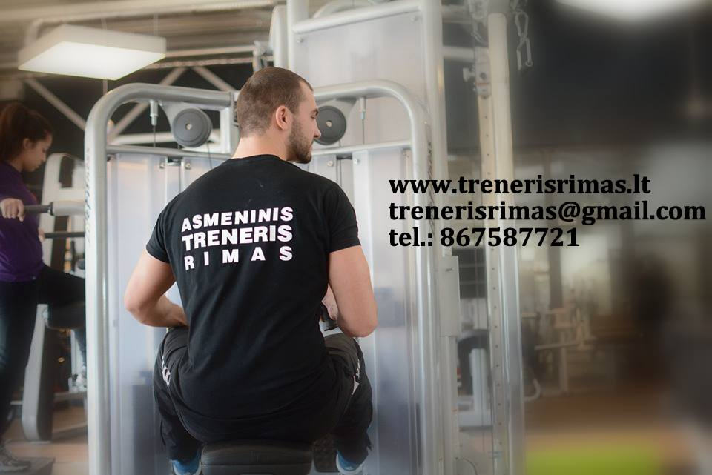

Vir: vse fotografije uporabljene v tej zgodbi prihajajo iz Rimasovega osebnega arhiva.

Srečno **RIMAS**!

Če želite izvedeti več o Rimasovem podjetju, ga lahko kontaktirate preko spodnjih kanalov

Email: trenerisrimas@gmail.com

FB: <https://www.facebook.com/trenerisrimas>

Uporaba vsebin pod licencami CC BY-ND-SA 4.0